台北市立松山高中 104學年度第1學期 高二社會組 數學科 期末考試題

- 單選題(15 %) (每題5分，答錯不倒扣)
- 設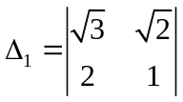 , 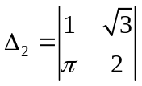 , 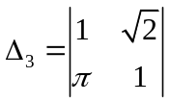 , 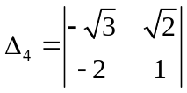 , 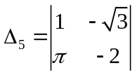 ,
下列選項何者為聯立方程式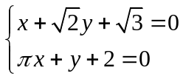的解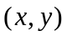？
(1) 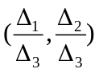 (2) 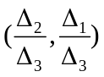 (3) 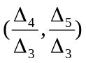 (4) 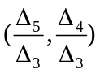
O
B
P
A
- 根據右圖，若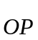=x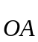+y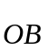，下列選項何者最接近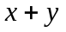的值？
(1) 1 (2) 2 (3) 3 (4) 4
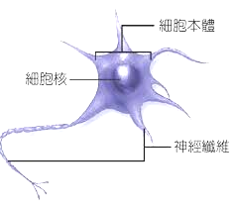
- 右圖為神經元的簡圖，考慮細胞核內一點O為始點，
神經纖維各點為終點的向量，試問下列選項何者
的內積值最大？
(1) 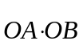 (2) 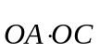
(3) 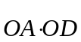 (4) 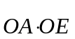
O
B
C
E
D
A
- 多重選擇題(24 %)
(每題6分、錯1個選項得3分、錯2個選項以上0分)
- 已知正三角形ABC中，D, E, F分別為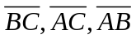中點，若G為三角形DEF重心，下列選項何者與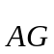相等？
(1) 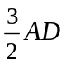
(2) 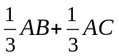
(3) 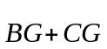
(4) 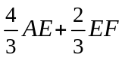
- 下列選項何者正確？
(1) 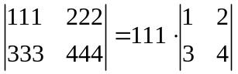 (2) 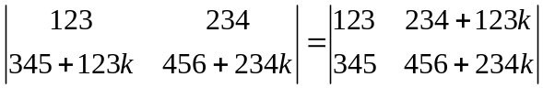
(3) 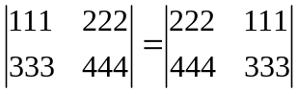 (4) 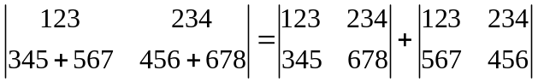
- 設向量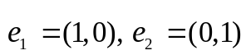，O為原點，下列選項何者正確？
(1) 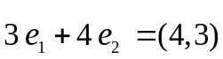
(2) 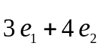在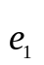上的正射影為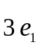
(3) 滿足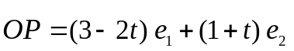的P點所形成的圖形為一直線
(4) 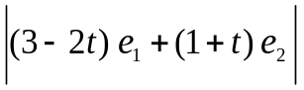的最小值為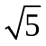
- 已知兩直線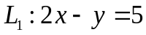, 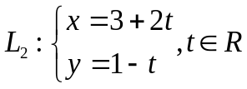，下列選項何者正確？
(1) 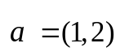是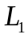的一個法向量
(2) 是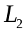的一個法向量
(3) 與的交角為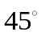
(4) 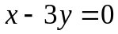是與的角平分線
- 填充題(50 %)(每格5分)
- 若菱形ABCD中，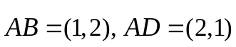且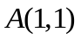，
則C點坐標為 (A) ，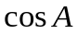= (B)
- 已知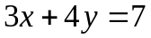，求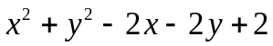的最小值 (C) ，
此時(x , y) = (D) 。
- 設O為三角形ABC的外心，若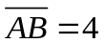,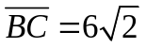,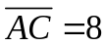，且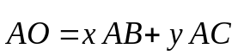，則數對(x, y) = (E) 。
- 設三角形ABC中，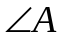的內角平分線與外角平分線分別交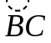於D與E，若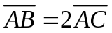且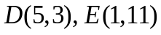，則C點坐標為 (F) 。
- 右圖為代表魔法的五芒星ABCDE，已知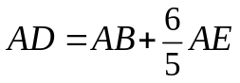，
且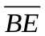與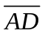交於P點，若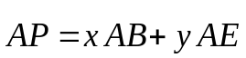，
則數對(x, y) = (G) 。
A
B
E
D
C
P
- 已知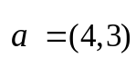，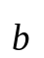為單位向量，若不存在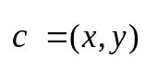滿足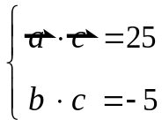 ，
則= (H) 。
- 設三點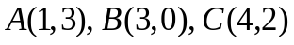，若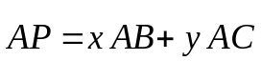，其中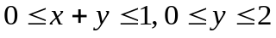，則
(1)三角形ABC面積為 (I) 。
(2) P點所形成的圖形面積為 (J) 。
- 計算題(11 %)
- 已知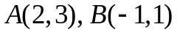且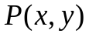為線段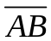上的動點，求
(1) 線段的參數式 (5%)
(2) 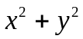的最大值與最小值 (6%)
台北市立松山高中104學年度第1學期 高二社會組 數學科 期末考答案卷
班級：______ 座號：______ 姓名：______________
- 單選題 15 % (每題5分,答錯不倒扣)
1. |  | 2. |  | 3.

- 多重選擇題 24 % (每題6分,錯1個選項得3分,錯2個選項以上0分)
1. |  | 2. |  | 3. |  | 4.

- 填充題 50 % (每格5分)
A. |  | B. |  | C. |  | D.
E. |  | F. |  | G. |  | H.
I. |  | J.

- 計算題 11 % (須詳列計算過程)
1.
台北市立松山高中104學年度第1學期 高二社會組 數學科 期末考答案卷
班級：______ 座號：______ 姓名：______________
- 單選題 15 % (每題5分,答錯不倒扣)
1. | (3) | 2. | (2) | 3. | (1)

- 多重選擇題 24 % (每題6分,錯1個選項得3分,錯2個選項以上0分)
1. | (2)(4) | 2. | (4) | 3. | (2)(3)(4) | 4. | (2)(4)

- 填充題 50 % (每格5分)
A. | 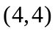 | B. |  | C. | 0 | D. | (1,1)
E. | 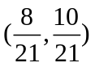 | F. | 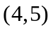 | G. | 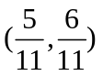 | H. | 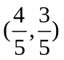
I. |  | J. | 14

- 計算題 11 % (須詳列計算過程)
1.
(1) 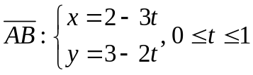 (5%)

(2) 最大值13, 最小值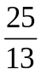 (6%)

